Музыкально-спортивное развлечение «Лету красному, ура!»
Детство – это самое счастливое время для многих из нас. Это пора открытий, когда каждый день дарит радость и возможность узнавать что-то новое необычное. Дети – наше будущее, счастливые дети – счастливое будущее. А чтобы наши дети были счастливы, мы просто должны их любить за то, что они есть, и делать так, что бы каждый день для них был праздником. Все дети очень любят праздники, особенно на свежем воздухе летом, ведь лето – это самое замечательное время года. Особенно дети любят, когда к ним на праздник приходят гости. Так вот и этот праздник не прошел без гостей. К нашим детям на праздник пришли клоуны Ириска и Дениска. Клоуны пели, танцевали вместе с детьми, загадывали загадки, проводили спортивные, развлекательные конкурсы и викторины. Все были очень рады, и никому не хотелось расставаться, но всегда приходит пора расставания. Клоуны ушли, оставив детям море эмоций и впечатлений.
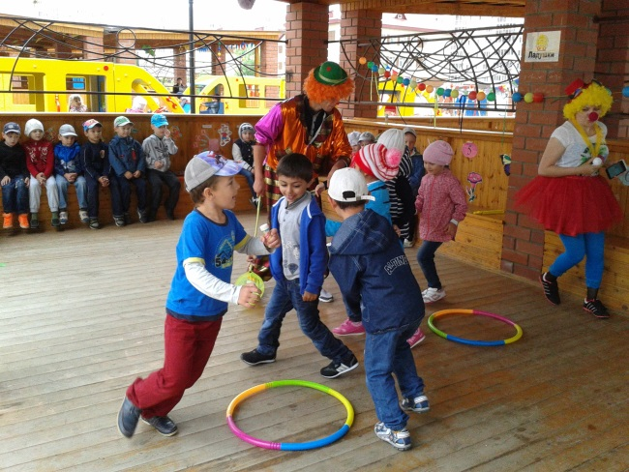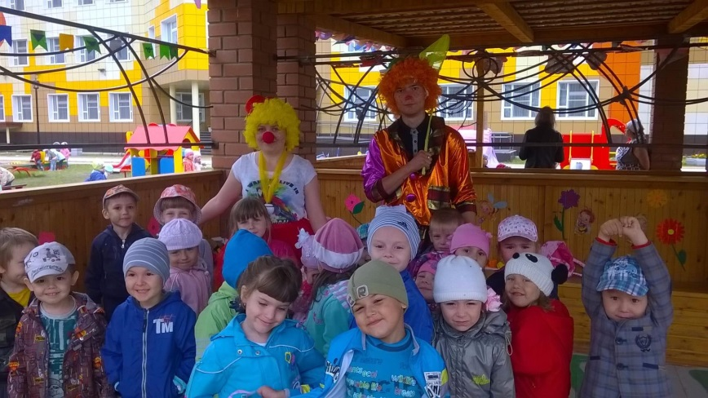

Праздник подготовили и провели: воспитатель группы среднего дошкольного возраста Ильясова Л.А.,
инструктор по физической культуре Умеров А.Ш.
МБДОУ №21 «Светлячок».

